Отчёт по лабораторной работе №11
  - Управление загрузкой системы
Авраменко Давид Андреевич
Содержание

1. Цель работы
Получить навыки работы с загрузчиком системы GRUB2.

2. Выполнение лабораторной работы
Для изменения параметров загрузчика GRUB2 открываю терминал и командой su - получаю права суперпользователя. Затем в редакторе mcedit открываю конфигурационный файл /etc/default/grub и устанавливаю параметр GRUB_TIMEOUT=10, определяющий время отображения меню загрузки в течение 10 секунд. Параметр GRUB_DEFAULT=saved указывает на использование сохранённой записи загрузки, а GRUB_DISABLE_SUBMENU=true отключает вложенные меню. В строке GRUB_CMDLINE_LINUX находятся параметры запуска ядра, включая resume=UUID и rd.lvm.lv, используемые для работы с системными разделами. Параметры rhgb и quiet, скрывающие сообщения загрузки, отсутствуют. После изменения сохраняю конфигурационный файл (см. рис. Рисунок 1).
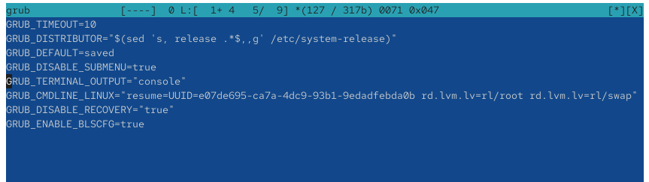
Рисунок 1: Изменение параметров загрузчика GRUB2
Для применения изменений выполняю команду grub2-mkconfig > /boot/grub2/grub.cfg. Утилита grub2-mkconfig формирует новую конфигурацию загрузчика, а оператор > записывает результат в файл /boot/grub2/grub.cfg. В терминале отображаются сообщения Generating grub configuration file ... и Adding boot menu entry for UEFI Firmware Settings .... Появление сообщения done подтверждает успешное завершение операции. Следовательно, изменённые параметры сохранены и будут применены при следующей загрузке системы (см. рис. Рисунок 2).
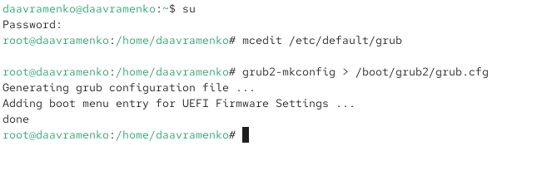
Рисунок 2: Формирование конфигурационного файла GRUB2
Для проверки изменений перезагружаю виртуальную машину. На экране появляется меню GRUB version 2.12, содержащее несколько вариантов загрузки Rocky Linux 10.2. Доступны записи с ядрами 6.12.0-211.68.1.el10_2.x86_64 и 6.12.0-211.16.1.el10_2.0.1.x86_64, а также аварийный образ 0-rescue. Первая запись выбрана по умолчанию. Для перемещения между записями используются клавиши со стрелками, Enter запускает выбранное ядро, а клавиша e открывает редактор параметров загрузки. Появление меню подтверждает корректную работу GRUB2 после изменения конфигурации (см. рис. Рисунок 3).
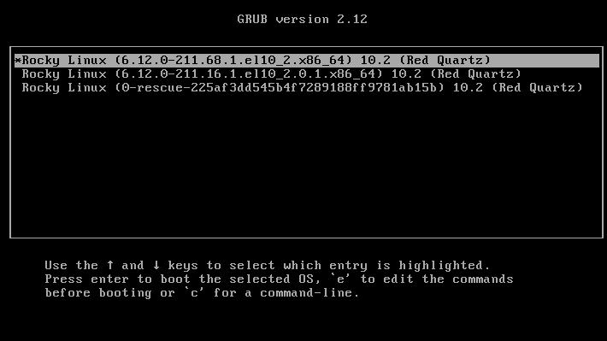
Рисунок 3: Отображение меню загрузчика GRUB2
Для изучения режима восстановления выбираю текущую версию ядра и нажимаю e, переходя в редактор GRUB2. Нахожу строку, начинающуюся с linux ($root)/vmlinuz-, и добавляю в её конец параметр systemd.unit=rescue.target. Он указывает системе необходимость загрузки в режиме восстановления с ограниченным набором служб. В строке также присутствуют параметры root=/dev/mapper/rl-root, ro и rd.lvm.lv, необходимые для подключения корневой файловой системы. Параметры rhgb и quiet отсутствуют. Для продолжения загрузки с изменёнными параметрами нажимаю Ctrl + x. Внесённые изменения действуют только для текущего запуска системы (см. рис. Рисунок 4).
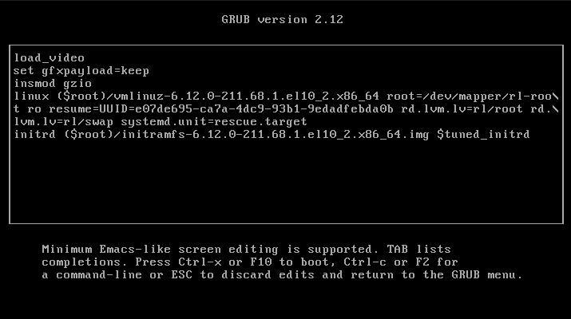
Рисунок 4: Настройка загрузки в режиме rescue.target
После перехода в режим восстановления выполняю команду systemctl list-units для просмотра загруженных системных единиц. В выводе отображаются службы, сокеты, точки монтирования и целевые состояния системы. Среди них присутствуют rescue.target, local-fs.target, swap.target и sysinit.target. Всего отображается 69 загруженных единиц. Затем выполняю команду systemctl show-environment, которая выводит переменные окружения менеджера systemd. В результате присутствуют LANG=en_US.UTF-8, определяющая локаль системы, PATH, содержащая пути поиска исполняемых файлов, и XDG_DATA_DIRS, указывающая каталоги пользовательских данных. Полученная информация подтверждает загрузку базового системного окружения (см. рис. Рисунок 5).
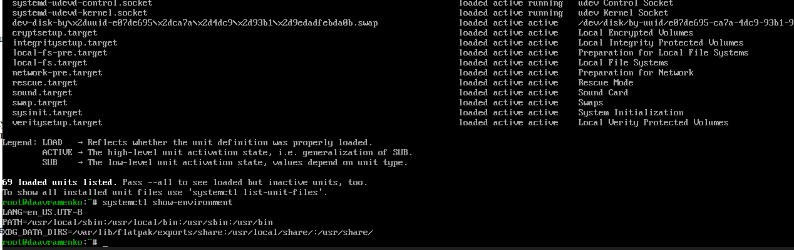
Рисунок 5: Просмотр загруженных системных единиц и переменных окружения
Для проверки аварийного режима перезагружаю систему и повторно открываю редактор GRUB2 клавишей e. В строку запуска ядра добавляю параметр systemd.unit=emergency.target, который обеспечивает загрузку минимального системного окружения. В отличие от rescue.target, аварийный режим предназначен для устранения критических неисправностей и запускает только необходимые компоненты системы. Остальные параметры ядра оставляю без изменений. После редактирования нажимаю Ctrl + x для продолжения загрузки (см. рис. Рисунок 6).
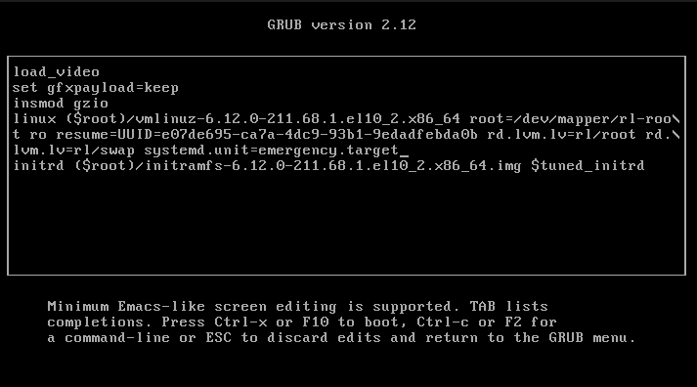
Рисунок 6: Настройка загрузки в аварийном режиме emergency.target
После загрузки в аварийном режиме выполняю команду systemctl list-units. В выводе отображаются базовые системные единицы, включая emergency.target, emergency.service, init.scope, system.slice и systemd-journald.service. Всего отображается 70 загруженных единиц. Несмотря на небольшое увеличение количества записей по сравнению с режимом восстановления, аварийный режим ограничивает запуск обычных служб и предоставляет минимальное окружение для диагностики системы. Полученный результат позволяет изучить состав компонентов, доступных при аварийной загрузке (см. рис. Рисунок 7).
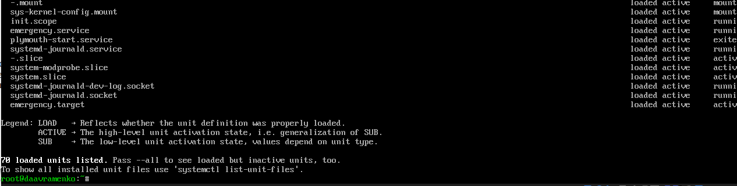
Рисунок 7: Просмотр системных единиц в аварийном режиме
Для изучения процедуры сброса пароля суперпользователя перезагружаю виртуальную машину и в меню GRUB2 нажимаю e для редактирования параметров текущего ядра. В конец строки, начинающейся с linux ($root)/vmlinuz-, добавляю параметр rd.break. Он предназначен для прерывания загрузки на этапе работы initramfs, перед переключением на основную корневую файловую систему. Это позволяет получить доступ к среде восстановления и выполнить необходимые административные действия. После изменения параметров нажимаю Ctrl + x для продолжения загрузки (см. рис. Рисунок 8).
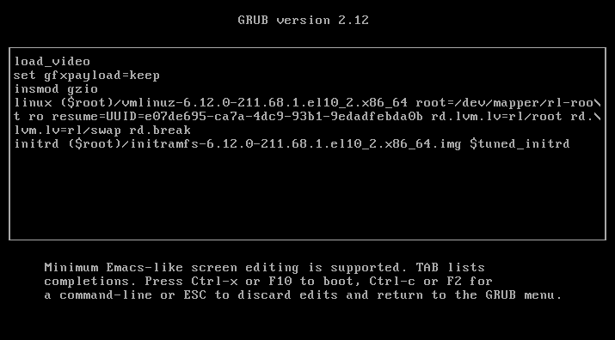
Рисунок 8: Добавление параметра rd.break для восстановления доступа к системе
После загрузки с параметром rd.break система останавливается на этапе initramfs. В выводе появляется сообщение Warning: Break before switch_root, подтверждающее прерывание процесса загрузки до переключения на основную корневую файловую систему. Затем запускается служба dracut-emergency.service, а система переходит в аварийный режим. Однако вместо предоставления командной оболочки без авторизации появляется запрос Give root password for maintenance (or press Control-D to continue):, требующий ввода действующего пароля пользователя root. По условию задания пароль суперпользователя забыт, поэтому пройти авторизацию невозможно. Следовательно, получить доступ к командной оболочке и выполнить дальнейшие действия по сбросу пароля, включая mount -o remount,rw /sysroot, chroot /sysroot и passwd, не удаётся. Таким образом, параметр rd.break позволяет остановить загрузку на необходимом этапе, но в используемой конфигурации системы запрашивается пароль root, из-за чего завершить процедуру его сброса по предложенной инструкции невозможно (см. рис. Рисунок 9).
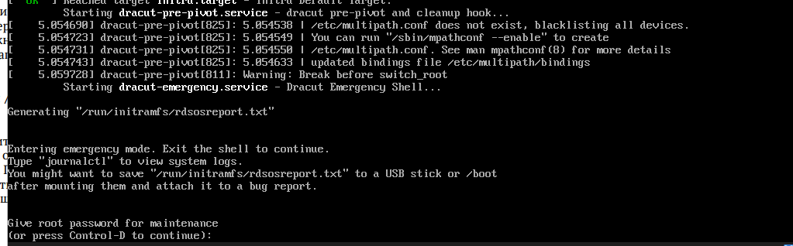
Рисунок 9: Запрос пароля root при попытке восстановления доступа через rd.break

3. Вывод
В ходе лабораторной работы были изучены основные механизмы настройки загрузчика GRUB2, изменения параметров запуска операционной системы Rocky Linux, а также способы устранения неполадок загрузки и восстановления доступа к системе.
В первой части работы выполнено редактирование файла /etc/default/grub, в котором параметр GRUB_TIMEOUT установлен равным 10 секундам. Для применения изменений использована команда grub2-mkconfig > /boot/grub2/grub.cfg, обеспечивающая обновление конфигурации загрузчика. После перезагрузки системы проверено отображение меню GRUB2 с доступными версиями ядра.
Далее изучены режимы восстановления rescue.target и emergency.target, запускаемые путём добавления соответствующих параметров в строку загрузки ядра через редактор GRUB2. С помощью команды systemctl list-units просмотрены загруженные системные единицы, а команда systemctl show-environment позволила получить информацию о переменных окружения. Установлено, что аварийный режим предназначен для работы с минимальным системным окружением.
В заключительной части рассмотрена процедура сброса пароля пользователя root с использованием параметра rd.break. После прерывания загрузки на этапе initramfs система перешла в аварийный режим, однако потребовала действующий пароль суперпользователя. Поскольку по условию задания пароль забыт, получить доступ к командной оболочке и завершить процедуру сброса пароля не удалось.
В результате работы получены практические навыки настройки GRUB2, обновления его конфигурации, изменения параметров запуска ядра и использования режимов восстановления. Также изучены особенности аварийной загрузки и ограничения процедуры восстановления доступа к системе.

4. Контрольные вопросы
- Какой файл конфигурации следует изменить для применения общих изменений в GRUB2?
Для внесения общих изменений в настройки загрузчика GRUB2 необходимо отредактировать файл:
/etc/default/grub
В этом файле находятся основные параметры загрузчика, включая GRUB_TIMEOUT, определяющий время ожидания выбора загрузочной записи, GRUB_DEFAULT, задающий запись по умолчанию, и GRUB_CMDLINE_LINUX, содержащий параметры запуска ядра.
- Как называется конфигурационный файл GRUB2, в котором вы применяете изменения для GRUB2?
Основной конфигурационный файл загрузчика GRUB2 располагается по пути:
/boot/grub2/grub.cfg
Этот файл содержит настройки загрузочного меню, записи операционных систем и параметры запуска ядра. Он формируется автоматически на основании файла /etc/default/grub и других источников конфигурации. Непосредственное редактирование grub.cfg не рекомендуется, поскольку изменения могут быть перезаписаны при повторном формировании конфигурации.
- После внесения изменений в конфигурацию GRUB2, какую команду вы должны выполнить, чтобы изменения сохранились и воспринялись при загрузке системы?
После изменения настроек в файле /etc/default/grub необходимо выполнить команду:
grub2-mkconfig -o /boot/grub2/grub.cfg
Утилита grub2-mkconfig создаёт обновлённую конфигурацию загрузчика, а параметр -o указывает путь к выходному файлу.
Также можно использовать команду:
grub2-mkconfig > /boot/grub2/grub.cfg
В обоих случаях обновлённая конфигурация записывается в файл /boot/grub2/grub.cfg. Для проверки применения изменений необходимо перезагрузить операционную систему.

5. Список литературы
- GNU Project. GNU GRUB Manual — Simple Configuration. — Официальное руководство по настройке загрузчика GRUB2, редактированию файла /etc/default/grub, управлению параметрами GRUB_TIMEOUT, GRUB_DEFAULT и формированию загрузочного меню.
- Red Hat, Inc. Red Hat Enterprise Linux 10. Configuring Kernel Command-Line Parameters. — Документация по изменению параметров запуска ядра Linux, редактированию записей GRUB2 и обновлению конфигурации загрузчика с помощью команды grub2-mkconfig.
- freedesktop.org. systemd.special — Special Systemd Units. — Справочное руководство по специальным системным единицам systemd, включая режимы восстановления rescue.target и emergency.target, их назначение и особенности загрузки системы.
- Red Hat, Inc. Red Hat Enterprise Linux 9. Configuring Basic System Settings. — Официальная документация по администрированию системы, восстановлению доступа к учётной записи суперпользователя, сбросу пароля root с использованием параметра rd.break и работе с SELinux.

